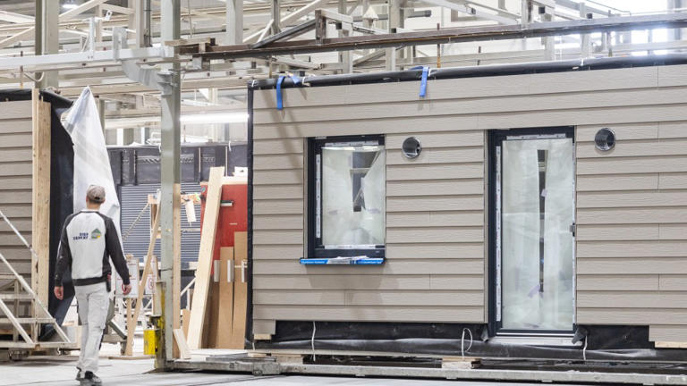
Fertighausbranche: Offensive gegen die Gegner des Eigenheims
Artikel von Uwe Marx
• 7 Std. • 5 Minuten Lesezeit
class="article-body polished" style="font-size: 17px; text-align: start; line-height: 26px; margin: 0px; --colorNeutralForeground1: #ffffff; --colorNeutralForeground4: #999999; color: var(--colorNeutralForeground1); font-weight: 400; max-height: 100%; overflow-y: hidden;"
Produktion eines Hüllenmoduls für ein Fertighaus.© Lucas Bäuml
Mathias Schäfer ist kein verzweifelter Unternehmer, dafür geht es dem hessischen Fertighaushersteller Finger , dessen Geschäftsführer er ist, noch zu gut. Das Unternehmen mit mehr als 900 Beschäftigten bekommt derzeit zwar weniger Aufträge ins Haus, aber das ist kein Wunder. Denn „der Wohnungsbau steckt in der tiefsten Krise seit Jahrzehnten“, wie Schäfer sagt, ob nun Holz der Baustoff ist wie bei den Fertighausbauern oder Stein und Zement. Immerhin kam Finger Haus bislang um Entlassungen herum, was nicht jedes Unternehmen der Branche von sich sagen kann.
Schäfer ist auch Präsident des Bundesverbandes Deutscher Fertigbau (BDF) und als solcher etwas weniger gelassen. Auf die Bundespolitik ist er nicht gut zu sprechen, und deshalb sagt er Sätze wie: „Unsere existenzielle Not kommt in Berlin nicht an. Es ist, als würde ein Patient auf der Lungenstation mit Bronchialtee behandelt.“

Insolvenzen ziehen an
Die Zahl der Insolvenzen ist in der gesamten Bauindustrie so hoch wie lange nicht. „Viele Unternehmen haben stark zu kämpfen, für sie wird es zunehmend existenziell“, sagt Schäfer. Für seine Klientel allemal. Gussek Haus aus Norddeutschland zum Beispiel mit seinen mehr als 300 Beschäftigten ist insolvent, der bayerischen Ziegler-Gruppe mit rund 3000 Mitarbeitern ging es nicht anders – und das ist nur die Spitze des Eisbergs. Die Branche ist kleinteilig und mittelständisch geprägt. Sie erlöst mit einigen Dutzend Unternehmen hierzulande rund 3,2 Milliarden Euro im Jahr. So jedenfalls die bisherige Erwartung für 2024. Im Jahr zuvor waren es noch knapp 3,8 Milliarden Euro.
Ihr Anteil an den in Deutschland gebauten Ein- und Zweifamilienhäusern ist in den vergangenen Jahren kontinuierlich gestiegen. Lag der Fertigbauanteil in Deutschland im Jahr 2000 noch bei 13,5 Prozent, so waren es von Januar bis September 2024 knapp 26 Prozent. Aber es ist ein Erfolg mit bitterem Beigeschmack. „Unser Marktanteil wächst zwar“, sagt Verbandspräsident Schäfer. „Aber was nutzt das, wenn der Kuchen insgesamt kleiner wird und nur noch ein Muffin ist – davon wird keiner satt.“ Zumal die ehemals gut gefüllten dicken Auftragsbücher immer dünner werden.
Etwa 33.000 Baugenehmigungen für Ein- und Zweifamilienhäuser gab es in Deutschland von Januar bis September dieses Jahres. Es ist also ausgemacht, dass die Blütezeit um die Jahrtausendwende herum ein ferner Traum bleiben wird. Im Jahr 2000 waren von den Behörden knapp 180.000 Baugenehmigungen erteilt worden. Es gebe einige Gründe für die momentane Misere, heißt es beim BDF, aber über allem stehe eine unerklärliche, politisch motivierte Gegnerschaft dem Eigenheim gegenüber.

Geringe Eigentumsquote
Diesen Gegnern gelte das eigene Haus als Platzfresser und als Relikt aus längst vergangenen Zeiten. „Der Gegenwind für das Eigenheim ist nirgendwo so groß wie in Deutschland“, sagt Schäfer. Kein Wunder, dass Deutschland im europäischen Vergleich die geringste Wohneigentumsquote habe; ebenso kein Wunder, dass die Bundesrepublik bei den Wohnungsfertigstellungen je 1000 Einwohner weit zurückliege.
Dabei sei unstrittig, dass ein eigenes Haus die beliebteste Wohnform der Deutschen sei, dass es ganze Regionen gesellschaftlich stärke und zum „Gelingen des Gemeinwesens“ beitrage. Die Fertighausbauer müssen noch nicht mal auf ihre Nutzung von Holz und das Thema Nachhaltigkeit zurückgreifen, um sich in Rage zu reden; das kommt noch obendrauf. „Jenseits der Großstadtblasen ist das Einfamilienhaus DIE Lösung“, sagt Schäfer. Und weiter: „Viele Unternehmen unserer Branche haben sich von Berlin entfremdet, sie fühlen sich nicht gesehen und wahrgenommen.“ Knappes Bauland, ein kompliziertes und zu engmaschiges Bauordnungsrecht sowie eine Fördersystematik, die selbst von Fachleuten kaum noch zu durchschauen sei, komme hinzu.
Ein Unternehmer, der sich mit derlei Widrigkeiten auseinandersetzen muss, ist Michael Regnauer, Eigentümer und Geschäftsführer des gleichnamigen bayerischen Fertighausbauers. Auch er ist jemand, der mit seinem seit 95 Jahren familiengeführten Unternehmen leidlich durch die Krise kommt. Er sei „noch gut ausgelastet“, mache mit 220 Beschäftigten 65 Millionen Euro Umsatz im Jahr. In seiner Region – München und dessen Speckgürtel – gebe es zum Glück eine gewisse Finanzkraft, das helfe.
Vor einer „Personalanpassung“ von zehn Prozent in diesem Jahr hat das nicht bewahrt. Und auch nicht vor einer gewissen Fassungslosigkeit. „Wir fragen uns, warum es der Staat uns so schwer macht“, sagt Regnauer und meint nicht nur sein Unternehmen, sondern die gesamte Branche. Er stelle fest, dass in den Behörden das Personal wachse – auch er verliere Leute an diesen großen, Sicherheit versprechenden Konkurrenten –, dass aber nicht etwa eine Beschleunigung der Verfahren erfolge; das Gegenteil sei der Fall. Und es werde immer komplizierter. „Manche Bauvorschrift treibt uns in den Wahnsinn“, sagt er. „Wir schaffen es einfach nicht mehr, alle Vorschriften zu erfüllen – zumal sie sich zum Teil widersprechen.“ Aber dies sei ja auch ein Land, in dem „jeder Nagel in der Wand eine Genehmigung braucht “.

Heimische Hölzer
Er sei natürlich für Wasser- und Naturschutz, aber manches Detail auf diesem Gebiet sei in einer ohnehin angespannten Lage kaum nachzuvollziehen. Bei einem Bauvorhaben in Nürnberg habe sein Unternehmen mal das Flugverhalten und die Blickrichtung einer dort heimischen Lerche dokumentieren müssen, um eine Baugenehmigung zu bekommen. Es ging um die Reflexion von Fensterscheiben und eine mögliche Gefährdung. Ein Biologe musste ran – und bis die Genehmigung kam, dauerte es mehr als ein Jahr. Bevor es um den Vogel ging, musste er ein Problem lösen, das im Grund alle in der Branche betrifft: „Bei Grundstücken und Bauland allgemein gilt: Es gibt fast nichts, und wenn doch, dann stürzen sich alle drauf.“
Das trifft auch die Größten der Branche, also jemanden wie Marco Hammer, Geschäftsführer in der Oikos Gruppe mit bekannten Marken wie Bien-Zenker, Hanse Haus oder Living Haus. Oikos ist unter lauter Familienunternehmen insofern ein Exot, dass die Gruppe in Investorenhand ist, und zwar von Goldman Sachs Asset Management. Was die Nöte der Branche betrifft, ist sie hingegen einer unter vielen. Das Geschäft sei mit derzeit rund 1600 Häusern im Jahr und 640 Millionen Euro Umsatz immer noch hochprofitabel, sagt Hammer. Aber es waren auch schon mal 2000 Häuser im Jahr. Und vor zwei, drei Jahren auch mehr als 2000 Mitarbeiter und nicht 300 weniger, so wie heute.
Wenn nicht bald mehr Aufträge reinkämen, müsste er wohl noch weiter abbauen, sagt er. Dabei wollten so viele junge Leute ein Eigenheim, am liebsten ein allein stehendes Einfamilienhaus. „Aber viele haben das Gefühl, sich das nicht mehr leisten zu können“, sagt Hammer. „Da gehen Träume kaputt.“ Zumal ein Eigenheim die beste Altersvorsorge sei. Aber auch er erkenne, dass hier ein Produkt zum Teil „verteufelt“ werde, das mehrheitsfähig und essenziell sei – nicht nur für sein Unternehmen.

